MARCHES PUBLICS DE PRESTATIONS INTELLECTUELLES

Collectivité

ASSISTANCE A MAITRISE d’OUVRAGE : schéma directeur des ENERGIEs du territoire

Cahier des Clauses Techniques Particulières

A propos

Ce Cahier des Charges Type a été mis en place par la FNCCR, de façon à accompagner les collectivités et EPCI travaillant à la contractualisation pour la mise en place d’un schéma directeur des énergies. La FNCCR remercie les personnes ayant enrichi ce document grâce à leur relecture et leurs remarques : Pauline Gabillet (Métropole de Lyon), Isabelle Migliore (ADEME), Alé Sall (Métropole du Grand Paris), Pascal Schoemacker (Bordeaux Métropole).
La rédaction du document a été assurée par Gwénaël Le Garff, Guillaume Perrin, Lionel Guy et Hélène Haller (FNCCR).

Code de lecture

Trois éléments ont été intégrés dans ce cahier des charges type :
- Le corps du cahier des charges, pouvant être conservé ou bien modifié par l’utilisateur. Ce corps est sans surlignage ou éléments spécifiques de police ;
- Les parties à modifier à la main de la collectivité, en fonction de ses besoins et de son statut (collectivité, EPCI, AODE…). Ces parties sont repérées par un surlignage en jaune ;
- Les retours d’expérience sur la mise en place d’un cahier des charges de schéma directeur des énergies. Ces parties sont repérées par un surlignage en vert ainsi qu’une police en italique.

Un cahier des charges de schéma directeur, ou bien deux cahiers des charges (étude d’une part et système d’information d’autre part) ?

Le sujet des schémas directeurs des énergies est fortement à l’interface entre les services de l’énergie, ainsi que les services informatiques et des systèmes d’information. La réalisation de deux marchés différents portés chacun par un service peut être envisagée : d’une part l’étude énergétique, d’autre part l’outil informatique permettant de faire évoluer le schéma directeur dans la durée. En fonction de l’organisation en place, la réflexion pour une séparation de ces deux aspects peut-être un sujet. L’expérience montre cependant que séparer ces deux marchés est une erreur : après la passation d’un premier marché d’étude, les prestataires de services ne souhaitent pas candidater pour un second marché d’outillage, jugeant le second marché comme biaisé et ne permettant une réponse pertinente qu’au lauréat du premier marché.

Ressources complémentaires

Les publications de la FNCCR sur la thématique
- Webinaire du 03 octobre 2018 sur la planification énergétique ;
- Webinaire du 02 juillet 2018 sur les outils de modélisation énergétique ;
- Journée d’étude énergie et urbanisme du 15 octobre 2018 ;
- Journée d’étude énergie et urbanisme du 31 mai 2018 ;
- Journée d’étude énergie et urbanisme du 23 novembre 2017 ;
- Journée d’étude énergie et urbanisme du 12 octobre 2016 ;
- Guide sur les PCAET (Plan Climat Air Energie du Territoire) de 2018 ;
- Plaquette S3RENR (Schéma Régional de Raccordement au Réseau des Energies Renouvelables) de 2018 ;
- Guide Urbanisme, Energie et Planification, de 2019

Pour aller plus loin : catalogue des données ADEME
L’ADEME a publié un catalogue des données, à destination des collectivités territoriales en charge d'un exercice de planification. Il s'insère dans différents accompagnements de l'ADEME sur cette thématique (club STEP, réseaux d'acteurs...) ainsi qu’un guide « Le schéma directeur des énergies » auquel la FNCCR a participé. Ce guide expose les raisons pratiques à rédiger un Schéma Directeur des Energies, en détaillant les différentes étapes (préfiguration, diagnostic, stratégie et mise en œuvre). Ce guide présente également les témoignages de nombreuses collectivités pour chaque étape.

CAHIER DES CLAUSES TECHNIQUES PARTICULIERES
Article 1 : Contexte 5
Article 2 : Objectifs 5
Article 3 : Principe de la prestation 6
3-1 – Avant-propos : généralités sur les modélisations attendus 7
Article 4 : Contenu de la prestation 10
4-1 - Réalisation du schéma directeur des énergies 10
4-2 – Intégration dans l’outil de gestion et animation du schéma directeur des énergies 17
4-3 – Soutien à l’utilisation de l’outil 20
4-4 – Modélisation énergétique du territoire : suivi et mise à jour N+X (Optionnel) 21
4-5 – Evolution du modèle de données (bon de commande) 21
4-6 – Evolution de l’outil (bon de commande) 21
Article 5 : Conditions d’exécution 22
5-1 - Périmètre d’action 22
5-2 - Contenu technique 22
5-3 - Planning prévisionnel 22
5-4 - Réunion de travail et suivi 22
5-5 - Restitutions écrites des 3 points d’étape 22
5-6 - Livraison de l’étude 23
5-7 - Restitution orale de l’étude 23

Article 1 : Contexte

Contexte de la collectivité, objet de la consultation, lien avec les documents de planification (notamment PCAET, PLUi), historique, lien avec les objectifs régionaux, objectifs politiques…

Article 2 : Objectifs

L’objectif de la prestation est de réaliser un schéma directeur du développement des énergies sur le territoire. Un schéma directeur est un élément de planification, visant à construire une stratégie de transition énergétique transversale et partenariale, qui tient compte du passage d’une approche énergie à une approche carbone au niveau réglementaire. Il s’appuie sur un état des lieux énergétique actuel, ainsi que la prospective énergétique du territoire définie par des hypothèses de projection fines et précises.

Le schéma directeur, élément central de planification énergétique réalisé en cohérence et compatibilité avec les diagnostics et de prospectives des documents de planification du territoire (partie énergie des PCAET, PLU, SCoT…), dispose de spécificités, le distinguant généralement d’une planification énergétique standard :
- Le schéma directeur des énergies permet de déterminer les enjeux et la stratégie énergétiques spécifique du territoire ciblé, en intégrant la temporalité associée aux différentes vues de la planification ;
- La modélisation permet notamment une représentation géographique à une maille déterminée des enjeux énergétiques.
- Les diagnostics et prospectives énergétiques réalisés sont multi-énergie (y compris hors réseau) et traitent de l’ensemble du cycle énergétique : production ; inventaire des infrastructures (gestion, transport et distribution du système énergétique) ; consommation.
- Cette modélisation doit permettre de dépasser le cadre documentaire de l’étude de façon à être une aide à la décision, à déterminer les plans d’actions à mettre en place sur le territoire, afin de rendre opérationnel la transition énergétique.
- Pour arriver à cette fin, une transversalité entre services doit être opérée : le schéma directeur est un outil vivant de co-construction et servant également de support à la concertation entre les différentes politiques publiques ayant un important volet énergie (habitat, mobilité, développement économique déchets, eau, urbanisme). La transversalité entre les principaux acteurs énergétiques du territoire (gestionnaires de réseaux, bailleurs, associations, etc. doit également être développée.
- La rencontre des données énergétiques et socio-économiques doit permettre de donner les indicateurs importants du territoire pour le meilleur choix de planification du territoire.

En complément du schéma directeur des énergies doit être proposé une modélisation permettant la visualisation de l’état des lieux énergétique du territoire, son ajustement, l’obtention d’une vision claire et des prospectives des grandes orientations opérationnelles de l’approvisionnement, de la consommation et de la production énergétique du territoire à court, moyen et long terme, entre aujourd’hui, 2030, 2040 et 2050. La modélisation énergétique du territoire, permettra :
- De rassembler, organiser et mettre en cohérence l’ensemble des données énergétiques et socio-économiques du territoire, afin de dresser des diagnostics généraux et localisés ;
- D’actualiser le jeu de données, en fonction des mises à jour des partenaires et des données en open-data ;
- D’intégrer les hypothèses dimensionnantes pour les scenarii de mix énergétique et simuler les différents scénarii énergétiques et socio-économiques du territoire ;
- De proposer une cartographie fine du territoire à différentes mailles, ainsi que les analyses sur l’ensemble des critères permettant de prendre des actions favorisant la transition énergétique.

Article 3 : Principe de la prestation

La prestation comprend trois volets majeurs :
- L’accompagnement à la réalisation de la partie étude du schéma directeur des énergies ;
- L’intégration de ces éléments et la mise en place de l’outil permettant de gérer et animer le schéma directeur des énergies ;
- L’accompagnement de l’appropriation du schéma directeur des énergies par les acteurs du territoire tout au long de la démarche.

La prestation est décomposée de ces trois tranches fixes et de X tranches optionnelles. Deux bons de commande génériques doivent également être proposés.

Etapes optionnelles | REALISATION SCHEMA DIRECTEUR DES ENERGIES
Tranche fixe 1 | Réalisation du schéma directeur des énergies
Tranche fixe 2 | Intégration dans l’outil de gestion et animation du schéma directeur des énergies
Tranche fixe 3 | Accompagnement à l’appropriation du schéma directeur des énergies
Tranche optionnelle X | Mise à jour des données – année n + X
Bon de commande | Evolution du modèle de données
Bon de commande | Evolution de l’outil

Processus de réalisation
Le prestataire devra donc accompagner la collectivité sur l’intégralité des phases de préparation, réalisation et d’animation du schéma directeur des énergies. On notera comme éléments principaux du processus de réalisation :

- Identification des données, partenariats et récupération des données ;

- Elaboration d’un état des lieux de production d’énergie du territoire :
Elaboration d’un état des lieux des vecteurs énergétiques du territoire ;
Elaboration d’un état des lieux des consommations énergétiques du territoire ;

- Elaboration d’une prospective énergétique selon 3 à 4 scénarios ;

- Proposition de développement de projets prioritaires à court terme et gains associés ;

- Intégration dans l’outil de gestion et animation du schéma directeur des énergies (cette phase peut se réaliser en parallèle des étapes précédentes)

- Accompagnement à l’appropriation par les services des collectivités utilisatrices ou en interface avec le schéma directeur des énergies ;

- Les tranches optionnelles et évolution des données sont à adapter en fonction de vos besoins.

L’objet de cette étude est donc, à partir d’un état des lieux énergétique complet à une date de référence [2015] et de ses mises à jour annuelles, d’obtenir une vision claire des grandes orientations opérationnelles de l’approvisionnement, de la consommation et de la production énergétique du territoire à court, moyen et long terme de la collectivité. Cette étude élaborera la carte d’identité énergétique détaillée et explorera les chemins possibles en termes de transition énergétique et de diminution de l’empreinte carbone entre aujourd’hui, 2026, 2030 et 2050.

Réfléchir à l’interaction avec les acteurs du territoire, qu’ils soient limitrophes ou à l’intérieur de la maille est essentiel pour conserver une planification cohérente. On citera par exemple le travail de mise en cohérence, complétude et non concurrence, avec les régions, les agences d’urbanisme, les communes, les autres EPCI dans et limitrophes au périmètre de l’étude réalisée.

3-1 – Avant-propos : généralités sur les modélisations attendus

Modélisation :

La livraison finale des différents diagnostics et prospectives doit permettre à la fois d’obtenir une vision synthétique, mais aussi de visualiser rapidement les actions prioritaires à mener, les zones sur lesquelles les potentiels EnR&R sont importants… A ce titre, les modélisations sont essentielles.

il pourra être pertinent de qualifier la modélisation attendue en se basant sur le guide : choix d’outil d’aide à la planification énergétique territoriale réalisé par l’ADEME. Voir également le webinaire réalisé par la FNCCR sur ce sujet.

Par ailleurs il est important de préciser que la marche la plus avancée de planification énergétique ne peut être atteinte en une itération si les étapes préliminaires n’ont pas été réalisées. Une construction progressive pluriannuelle doit être réfléchie en fonction de votre avancement et des enjeux du territoire.

- La prestation devra permettre de réaliser des modélisations à une maille fine et opérationnelle, notamment pour réaliser une représentation géographique :
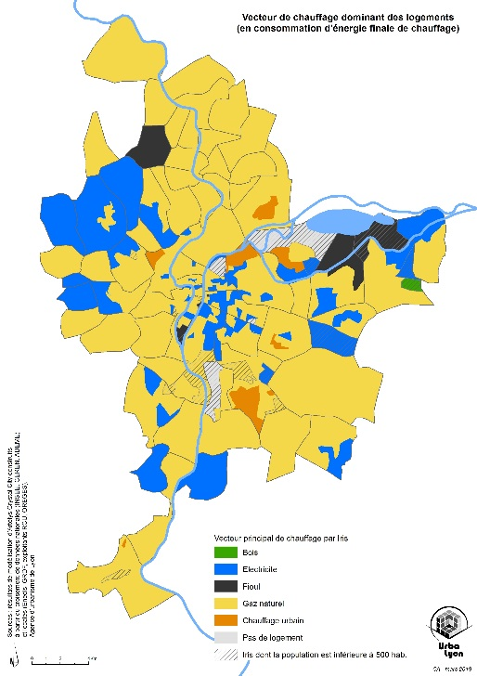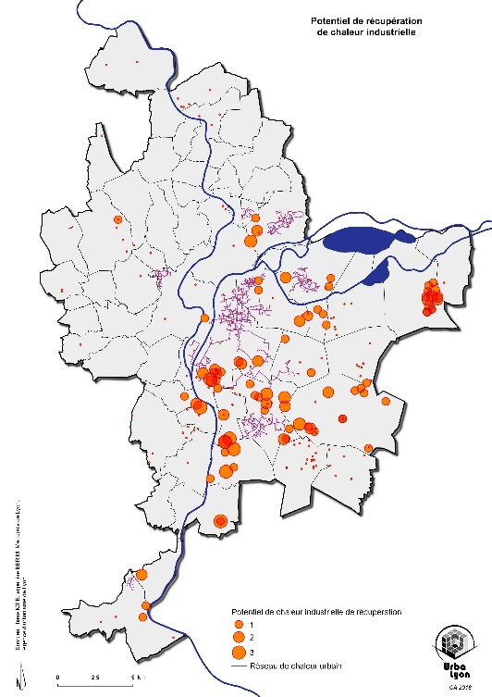
Exemples : représentation géographique des vecteurs énergétiques dominant par maille IRIS d’une part, des potentiels de récupération de chaleur industrielle d’autre part, Métropole de Lyon

Il est essentiel de définir la maille attendue, ou bien de préciser au prestataire l’attente en termes de multiplicité de maille. Les mailles communales et IRIS sont celles sur lesquelles la donnée est la plus facilement accessible ou re-constituable. Pourront également être imaginées des mailles type zonage du PLU, telles que les nouvelles mailles proposées par la DGEC et le SDES (à l’échelle de la rue par exemple). Il est en tout cas essentiel que la modélisation se fasse à la taille à la plus fine permettant d’agréger les jeux de données disponibles pour le territoire. Il est également nécessaire de trouver la maille qui correspond au raisonnement de tous les acteurs (et notamment les aménageurs).

- Diagnostics et modélisations doivent pouvoir être synthétisés de façon simple :
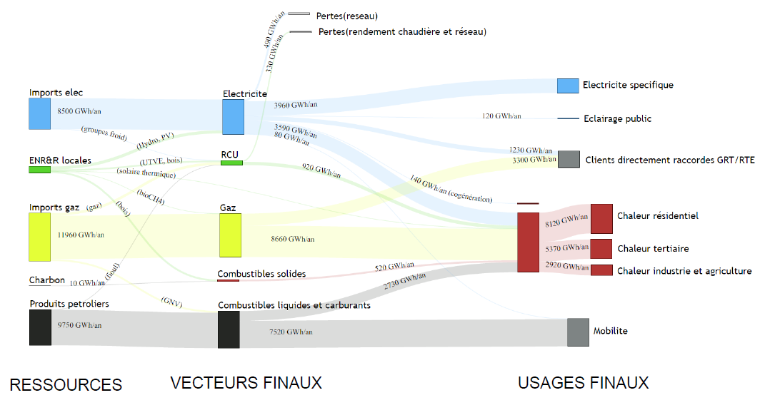
Exemple : energy flow, Bordeaux Métropole

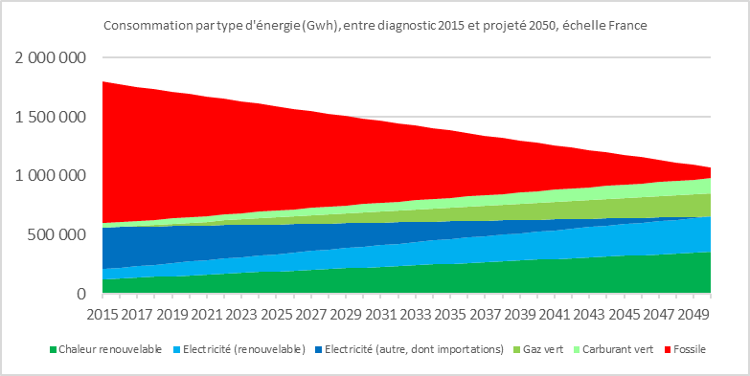
Exemple : trajectoire énergétique pluri-annuelle, rapport Planification, valeur environnementale et information : clés pour la transition bas Carbone ?

Encore une fois, si vous avez une vision claire des attentes en termes de restitution, les préciser (diagramme de Sankey pour un energy flow, trajectoire énergétique pluri-annuelle).

Récupération des données de référence :

En parallèle, le travail sur les données de référence à considérer devra être réalisé avec la collectivité. Le référentiel de données pourra s’appuyer sur le Catalogue de données pour la planification énergétique territoriale proposé par l’ADEME.

Il est à noter que le choix des données à intégrer sera dimensionnant pour le travail à réaliser par les prestataires de service. De plus, la récupération et l’utilisation de certaines données peuvent représenter un coût supplémentaire à prendre en charge. Une approche pertinente peut-être de préciser les livrables attendus en termes de modélisation, de façon à ce que le prestataire propose une liste de données à intégrer et un chiffrage associé.

Certaines données sont disponibles en open-data (plateformes ORE, PEGASE, données du ministère). Pour les autres, il sera nécessaire de se rapprocher des référents pour leur publication en insistant sur le caractère réutilisable de ces données, leur interopérabilité et leur partage dans un format standard. On citera à titre d’exemple :
- Les GRD et GRT des réseaux d’électricité et de gaz
- Les délégataires de réseaux de chaleur ;
- L’observatoire régional de l’énergie ;
- La ou les autorités organisatrices de la distribution d’énergies (AODE), assurant le suivi des réseaux énergétiques, si applicable ;
- Des agences locales de l’énergie et du climat (ALEC) si applicable ;
- Des communes adhérentes à la collectivité ou l’EPCI si applicable ;
- De la chambre de commerce et d’industrie et de l’autorité locale de l’ADEME et de la DREAL ;
- Des acteurs du territoire agissant notamment pour le développement des énergies renouvelables ;
- Des acteurs ayant une activité industrielle forte sur le territoire.

Il conviendra également de se mettre en interface avec les producteurs des documents suivants :
- Les SRCAE et SRADDET réalisés ou en cours, qui comportent des volets d’identification des ressources territoriales ;
- PLU, PDL, PLH, PLUi, intégrant des volets énergétiques ;
- SCoT intégrant des volets énergétiques ;
- Les PCET et PCAET menés par les collectivités ;
- Etudes ADEME régionales réalisées sur certains territoires ;
- Autres études et données disponibles au sein de la collectivité ;

D’autres partenaires potentiels pourront être identifiés (Élus, communes, agences locales, acteurs institutionnels, acteurs privés, région).

Article 4 : Contenu de la prestation

Détail de la prestation

Les prestations sont composées d’une tranche ferme.

TRANCHE FERME : « SCHEMA DIRECTEUR DES ENERGIES ».

4-1 - Réalisation du schéma directeur des énergies

Diagnostic énergétique du territoire

Le prestataire devra réaliser, dans le cadre de l’établissement du diagnostic énergétique du territoire :
- La collecte, l’analyse et la consolidation des données de référence, sur une année de référence donnée ;
- Le traitement, l’agglomération et la mise à disposition des éléments statistiques, pour la maille cartographique souhaitée ;
- La mise en œuvre et modélisation de la représentation géographique ;

Le prestataire relèvera :
- Les moyens de productions d’énergie actuels du territoire ;
- Les consommations énergétiques ;
- Les vecteurs énergétiques (réseaux d’électricité, de gaz, de chaleur ainsi que les énergies hors réseaux, soit domestiques et déconcentrées) existants ;

La prestation pourra s’appuyer sur tout document déjà établi par la collectivité, permettant la réalisation ou la mise à jour du diagnostic.

Il est à noter que les données de consommations concernant la collectivité (bâtiments communaux et éclairage public) pourront être mises à disposition du prestataire.

Etat des lieux des moyens de productions énergétiques :

Les infrastructures de production d’énergie devront être recensées par vecteur d’énergie (réseau d’électricité, de gaz, de chaleur, chaleur renouvelable, carburant domestique ou de transport…) et par source primaire (ex dans l’électricité : centrale gaz, éolien, hydraulique…).

Les moyens de production doivent être ensuite localisés de manière géographique, agrégés à la maille fine définie au 3-1. Cette maille sera déterminée de façon à prendre en compte l’impossibilité de récupération de données relatives aux ENR&R domestiques, dans le cas où le seuil de confidentialité des données résidentielles ne serait pas atteint.

Les mailles généralement utilisées :

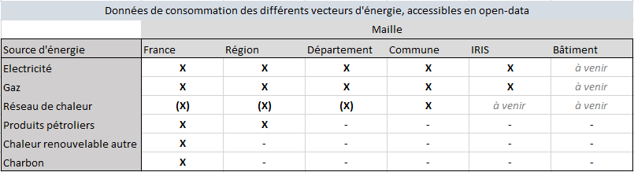

Des informations techniques apparaîtront pour chaque site / regroupement, à savoir :

1 | Identifiant site
2 | Type de production et source primaire
3 | Vecteur énergétique
4 | Type d’installation
5 | Projet/description
6 | Adresse
7 | Commune
8 | Coordonnées GPS (Lambert 93)
9 | Maître d’ouvrage
10 | Typologie du porteur de projet
11 | Capacité de production (kW ; m3/h)
12 | Production annuelle (kWh ; m3/an)
13 | Type de vente (Autoconsommation/Injection/production)
14 | Revente d’énergie annuelle
15 | Impact CO2 (TCO2 évité par an)
16 | Année de mise en service
17 | Avancement (projet/construction/annulé…)
18 | Investissement
19 | Remarques/commentaires

Le prestataire devra réaliser un recensement des installations d’énergies renouvelables auprès des communes. Les communes devront donc être associées à cette démarche à travers des questionnaires et a minima deux réunions (présentation/échange).

Il est à noter que les registres d’installations de production d’électricité existent déjà. L’objectif de la prestation ne doit pas être d’uniquement réceptionner ces données, mais également d’apporter un traitement et une analyse à celles-ci.

Etat des lieux des sources de chaleur fatale :

Pour la chaleur fatale, l’analyse pourra se faire dans la logique du cahier des charges ADEME-FNCCR, disponible à l’adresse suivante :
https://www.ademe.fr/sites/default/files/assets/documents/cahier_des_charges_etude_territoriale_chaleur_fatale_fnccr_v4.pdf

Le prestataire devra identifier les sites valorisant la chaleur fatale (localisation, type de site, quantité de chaleur valorisée, température de la chaleur, part valorisée du potentiel estimé de chaleur valorisable, raccordement ou non à un réseau de chaleur, caractère pilotable / non pilotable de la production). On suggère en particulier l’analyse des points suivants, qui peuvent être priorisés :

 | Plage de température | Commentaires
Chaleur industrielle
Industries | Basse (compresseurs, tours aéro-réfrigérantes) et Haute (fours, cheminées, turbines…) température | Estimation d’une évolution entre 1,3 et 2,5 % / an d’intensité énergétique des industries d’après la loi POPE
Installations de production d’électricité (nucléaire, centrales thermiques à flammes, cycles combinés gaz, turbines à combustion…) | Basse et Haute température
Datacenters | Basse température
Hôpitaux | Haute température
Centre commerciaux | Basse température
Chaleur issue de services publics
UIOM/UVE | Basse et Haute température
Réseaux d’assainissement (collecteurs, postes de relevage) | Basse température | Estimation de 115 L d’eaux usées / personnes, à corréler au débit pour avoir une valeur de potentiel
STEP/STEU | Basse température
Réseaux de transports (métro…) | Basse température
Hôpitaux | Basse et Haute température
Crématoriums | Basse température
Chaleur issue de consommateurs individuels
Assainissement pied d’immeuble | Basse température | Possible de récupérer une énergie équivalente à 75 % des besoins d’ECS

Zoom sur les importations d’énergie

Le niveau de dépendance du territoire aux autres territoires, par type d’énergie, devra être caractérisé.

Etat des lieux des consommations énergétiques :

L’état des lieux des consommations énergétiques sera classé par type d’énergie, par catégorie de consommation (voir en dessous) et par usages (chaleur haute température, chaleur basse température, chaleur très basse température, froid, usages spécifiques de l’électricité, transport) à la maille définie en amont. Le bilan énergétique sera proposé en énergie primaire et finale et sera décomposable selon les vecteurs énergétiques définis plus haut, de façon à pouvoir réaliser un Energy Flow (Sankey Diagram).

Une répartition des consommations selon les secteurs est également demandée :
- Résidentiel ;
- Niveau de détail à adapter - Tertiaire privé ;
- Niveau de détail à adapter - Tertiaire Public pour les collectivités (bâtiments communaux et EPCI, hors éclairage public) ;
- Niveau de détail à adapter - Eclairage public ;
- Niveau de détail à adapter - Tertiaire Public hors collectivités (université, EHPAD, hôpitaux…) ;
- Industriel ;
- Agricole ;
- Transports.

L’année de référence est définie à l’article 2.

Zoom sur les consommations industrielles :

Les données des gros consommateurs industriels seront à mettre en évidence. Ces informations sont disponibles en se rapprochant de la Direction Régionale de l’Environnement, de l’Aménagement et du Logement (DREAL ou DRIEE en Ile de France) et des gestionnaires de réseau de transport d’énergie.

Les sites ICPE, Installations Classées pour la Protection de l’Environnement devront être marqués et repérés géographiquement (voir bases BASIAS et BASOL).

Zoom sur les consommations des bâtiments :

Pour les bâtiments tertiaires et résidentiels, devront apparaître les sources d’approvisionnement majoritaires (fioul, charbon, réseau de chaleur, électricité…) par maille fine. Ces éléments devront également être corrélés avec les caractéristiques du bâtiment (âge du bâtiment, qualité du bâti, typologie de construction, consommation énergétique, données socio-démographiques) et la programmation potentielle de travaux d’efficacité énergétique.

Ce niveau de détails peut être difficile à atteindre. Le niveau de détails devra dépendre de la maturité de la planification énergétique sur le territoire.

Zoom sur la consommation d’énergie relative au transport

Approche gravitaire et approche cadastrale :
Le décret 2016-849 relatif au PCAET oblige à comptabiliser les émissions de GES "selon une méthode prenant en compte les émissions directes produites sur l'ensemble du territoire par tous les secteurs d'activités". L’approche préconisée par l’ADEME (voir guide PCAET : comprendre, construire et mettre en œuvre) et le ministère semble restreindre à des approches cadastrales, en intégrant, par exemple, les "émissions de transport de marchandise hors du territoire" dans le "Scope 3", pouvant faire l'objet d'une quantification complémentaire. En effet, deux approches peuvent exister pour quantifier les consommations énergétiques et les émissions de gaz à effet de serre dans le transport :
- L’approche cadastrale consiste à comptabiliser les consommations liées au transport uniquement sur le territoire d’achat de l’énergie ;
- L’approche gravitaire consiste par opposition à comptabiliser les consommations énergétiques en considérant que la consommation n’est pas cantonnée dans le périmètre de l’achat énergétique, mais est répartie en fonction des trajets effectuée par les consommateurs.

Il peut être demandé la réalisation de la modélisation selon les deux méthodes de comptage, en fonction de vos besoins. De même, il pourrait-être pertinent de se renseigner sur la méthode portée par les Observatoire Régionaux de l’Energie, de façon à avoir une approche commune.

La consommation relative au transport devra faire apparaître :
- La consommation relative au transport de personnes par moyen individuels ;
- La consommation relative au transport de personnes par moyens collectifs ;
- La consommation relative au transport de marchandises
- Le nombre de véhicules en circulation sur le territoire (individuels, collectifs, de marchandises), ou à minima le nombre de permis délivrés sur le territoire ;
Pour chaque catégorie, le vecteur utilisé (carburants fossiles, véhicules électriques, GNV, hydrogène…) sera précisé.

Etat des lieux des réseaux énergétiques existants :

En fonction de vos objectifs, il est nécessaire de qualifier votre utilité de la représentation des réseaux énergétiques dans le schéma directeur des énergies. L’utilité généralement mise en avant si il y absence de la compétence AODE est de prévoir le développement des zones d’activité. En effet, l’approvisionnement énergétique pourra être plus ou moins pertinent en fonction des densités énergétiques et capacité de développement des différents réseaux.

Le prestataire devra se rapprocher des différents délégataires et autorités organisatrices de distribution d’énergie compétentes sur le territoire pour établir cet état des lieux.

Ces réseaux énergétiques seront recensés par type de réseau ; caractéristiques principales (type de tension, type de pression, type de fluide…) ; type d’énergie ; caractère aérien ou souterrain (pour l’électricité) ; linéaire ; nom du gestionnaire ; état physique ; localisation et caractéristiques des postes sources et HTA/BT (dimensionnement, taux de charge actuel en pointe et en valeur moyenne), capacité d’accueil de production des énergies renouvelables variables), point de connexion entre réseau de transport et réseau de distribution ; zone de contraintes ; zone à capacité avec les capacités d’accueil pour le soutirage (longueur et technologie des tronçons, puissance de pointe, puissance nominale des postes) ; énergie livrable par tronçons…

Les réseaux énergétiques (transport et distribution) devront être localisés sur une carte du territoire avec les caractéristiques correspondants (énergie utilisée, puissance, longueur, consommation/production, année installation/extension).

Potentiel de développement des EnR&R sur le territoire

Le premier objectif de cette partie est de définir le potentiel de développement possible des EnR&R sur le territoire :
- Etablir le potentiel de développement des EnR&R sur le territoire, en valorisant le territoire et les bâtiments et installations existants (i.e : valorisation sur les sites industriels, agricoles, tertiaires et résidentiels déjà construits) ;
- Etablir le potentiel annuel de développement des EnR&R sur le territoire, via le développement de nouveaux bâtiments

Le prestataire réalisera un recensement des installations d’énergies renouvelables en construction et ou prévues dans le portefeuille des communes adhérentes et devra établir le potentiel de développement des EnR&R. Les communes devront donc être associées à cette démarche à travers des questionnaires et a minima deux réunions (présentation/échange).

Il sera nécessaire de demander au prestataire la méthodologie de comptabilisation attendue :
- Gisement brut ;
- Gisement mobilisable (net) ;
- Gisement économiquement rentable (au vu des contraintes technico-économiques, juridiques, environnementales…).
Il pourra être demandé au prestataire le jeu d’hypothèses ou bien le travail de préparation méthodologique devant être réalisé. Ces questions peuvent se décliner par typologie de gisement à mobiliser, pouvant être décliné au sein des filières (par exemple : biogaz et biomasse ; ou encore photovoltaïque en toiture, ombrière, sur terrain agricole…). Une restitution complète devra être demandée pour avoir un cadre évolutif à a fin de la prestation.

Les différents types de productions et d’installations EnR&R seront les suivantes (liste non exhaustive) :

- Production d’électricité renouvelable :
  - Photovoltaïque (centrale au sol/intégré au bâtiment/ombrière…) ;
  - Eolien ;
  - Hydroélectricité ;
  - Cogénération ;
- Production de chaleur renouvelable :
  - Biomasse ;
  - Solaire thermique ;
  - Géothermie (PAC / profonde / sur champ de sonde / sur eau de nappe / sur eaux usées) ;
  - Récupération de chaleur fatale ;
- Production de biogaz par méthanisation ;
- Réseau de chaleur :
  - Biomasse ;
  - Solaire thermique ;
  - Géothermie (profonde/sur champ de sonde/sur eau de nappe/sur eaux usées) ;
  - Récupération de chaleur fatale ;
- Réseau de froid
  - Géothermie (profonde/sur champ de sonde/sur eau de nappe/sur eaux usées)
  - Machine à absorption
  - Récupération de chaleur fatale

L’approche méthodologique du prestataire devra permettre de rassurer sur l’absence de double comptage entre vecteur énergétique et production énergétique.

Zoom sur la chaleur fatale :

Il est notamment demandé au prestataire d’évaluer le potentiel de valorisation de chaleur fatale issue de l’industrie, du tertiaire et des eaux usées :
- Identification des stations d’épuration et des usines de traitements des eaux ayant un potentiel important en énergie fatale et pouvant alimenter les besoins de chaleur à proximité ;
- Identification de récupération d’énergie sur des réseaux d’eaux usées à l’échelle d’un bâtiment ou d’une zone ;
- Identification de cibles industrielles (agroalimentaire / chimie plastiques / papier carton / métaux / matériaux non métalliques / raffinage), des bâtiments tertiaires et des data center produisant de l’énergie fatale sans valorisation énergétique ou économique.

Ces potentiels de production d’énergies renouvelables et de récupérations seront déterminés à la maille fine spécifié, avec le détail de chaque potentiel (moyen de production / énergie produite / puissance de l’installation / investissement / impact CO2).

Zoom sur la géothermie profonde :

Le prestataire devra estimer s’il est opportun de réaliser une étude approfondie concernant le potentiel de la géothermie profonde sur le territoire. Il indiquera le prix d’une telle étude ainsi que le potentiel énergétique valorisable.

Elaboration des scénarii d’approvisionnement et de consommation énergétique

L’objectif de cette partie sera de scénariser l’évolution de l’approvisionnement et de la consommation énergétique du territoire, aux horizons temporels définis à l’article 2, à partir du diagnostic réalisé et du potentiel de développement des EnR&R identifié. Les hypothèses seront à considérer avec la collectivité, on intégrera notamment les hypothèses relatives :
- A l’évolution de la population du territoire ;
- A l’évolution des prix des énergies ;
- A l’évolution du prix des technologies de la transition énergétique ;
- Au développement des énergies (dont renouvelables et de récupération) par type d’énergie, usage, secteur ;
- Au renouvellement du parc bâtimentaire, à l’efficacité énergétique associée, ainsi qu’aux productions EnR&R et substitution d’énergie pour ce parc en précisant les hypothèses retenues en termes de rythme de rénovation énergétique ;
- Au report modal de la mobilité, à l’amélioration de l’efficacité dans le transport, ainsi qu’à la substitution de l’énergie sur ce segment ;
- A l’effet rebond amené par l’efficacité énergétique ;
- Au rythme d’effort de transition énergétique (linéarisé sur la période, accélération constante…) ;
- A l’évolution du cadre réglementaire national (RE2020) mettant l’accent sur l’empreinte carbone des scenarii énergétiques.

Ces scénarii devront notamment apporter des éléments sur :
- La capacité à atteindre des objectifs d’énergie renouvelables, de réduction de la consommation finale d’énergie, de réduction d’émissions de GES du territoire ;
- L’impact sur les réseaux, l’évolution des coûts de raccordement aux réseaux ;
- La création directe et indirecte de valeur économique pour le territoire, notamment la création d’emplois ;
- Le coût global de la modification du système énergétique, ainsi que le coût pour la collectivité ;
- La réduction des dépenses énergétiques liée à la modification du système énergétique, notamment pour la collectivité.

Le niveau d’exhaustivité attendu dépendra de votre avancement dans la planification énergétique et socio-économique. Peuvent notamment être ajoutées les incidences potentielles sur l’environnement, sur la qualité d’air, la santé publique, la précarité énergétique, …

Scénario tendanciel de production et consommation d’énergie de référence :

Afin de comparer les scénarii en fonction des différentes hypothèses, un scénario tendanciel de la production et consommation d’énergie du territoire, scénario de référence, doit être réalisé.

Scénarii prospectifs de production et consommation d’énergie :

Plusieurs scénarii pourront être réalisés en fonction de la variation des différentes hypothèses. Ces scénarii seront à co-construire avec les services de la collectivité.

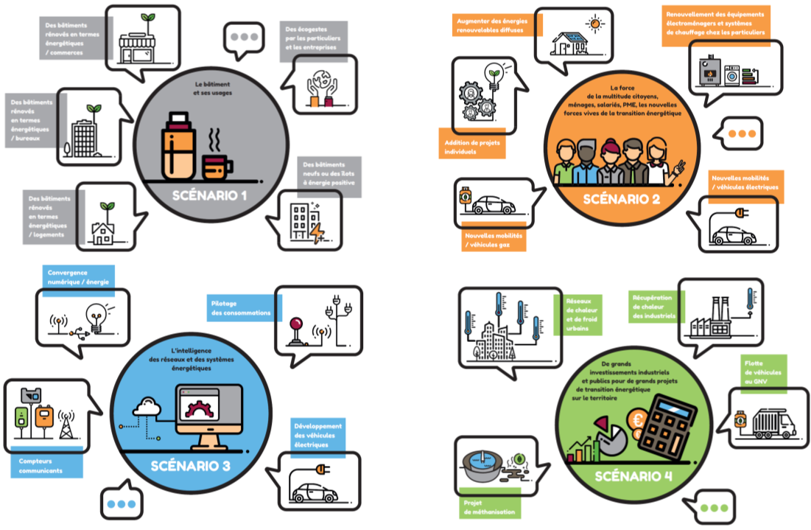

La construction des scénarii devra aboutir à une application opérationnelle et consistera à construire à partir des données du diagnostic et des résultats des scénarii, un plan d’action pertinent pour mettre en place une stratégie énergétique durable et réalisable sur le territoire. Ces différents scénarii et prévisions énergétiques seront représentés au travers de cartes, de diagrammes et de tableaux de synthèse.

Le nombre de scénarii est à développer selon vos souhaits et selon le nombre de variables à intégrer dans ceux-ci. Un nombre de 3 ou 4 scénarii est relativement usuel. Si vous n’avez pas une vision claire de vos souhaits d’hypothèses sur la planification, vous pouvez considérer des hypothèses centrales sur vos scénarii, choisir de les faire varier ou au contraire de les fixer (évolution démographique, engagement des citoyens dans l’investissement de la transition, évolution de l’aide à l’investissement, prix de l’énergie…).Il est également possible de choisir de fixer les hypothèses ne relevant pas de politiques publiques énergétiques (évolution démographique, prix de l’énergie…) et de ne faire varier que les hypothèses liées aux choix des collectivités ou des acteurs territoriaux (nombre de rénovations, ambitions sur la production d'énergie renouvelable, développement des réseaux de chaleur, importance des motorisations alternatives, etc.). Le schéma directeur prend alors véritablement sa dimension d’aide à la décision en éclairant les choix à faire.

4-2 – Intégration dans l’outil de gestion et animation du schéma directeur des énergies

L’objectif de cette partie est de proposer l’outil de modélisation géographique, ainsi que de gestion et d’évolution du schéma directeur des énergies.

Le prestataire devra, dans sa réponse, exposer de façon précise :
- Le fonctionnement de l’outil qu’il propose ;
- Les modélisations géographiques permises, aux différents maillages proposés ;
- Le champ des hypothèses pouvant être prises en compte dans les scénarii ;
- Les indicateurs et bilans pouvant être fournis par l’outil ;
- Le modèle des données pouvant être mis en place ;

Il devra enfin apporter toute clarification estimée pertinente, afin de comprendre le fonctionnement et les possibilités proposées par le produit.

Le prestataire devra construire l’architecture de la base « énergie », constituée de tous les éléments ayant permis la réalisation de l’état des lieux énergétique, le potentiel de développement des ENR&R, l’élaboration des scénarii. Une méthode organisationnelle de mise à jour pour alimenter les nouvelles consommations, productions, installations et projets sera proposée. L’interface sera discutée avec la collectivité au démarrage de la mission.

Les données d’entrées et de sorties du modèle doivent pouvoir être exploitées avec les outils de la collectivité. Le modèle doit être en mesure de gérer l’interface territoriale pour ce qui concerne l’approvisionnement et la distribution énergétique.

Différentes fonctions doivent pouvoir être remplies par l’outil :
- Elaboration et évolution des programmes stratégiques en lien avec l’énergie, ainsi que la mise en lien avec la stratégie d’urbanisme ;
- Identification des zones prioritaires de développement de projets EnR, ainsi que des projets de rénovation énergétique sur le territoire ;
- Pré-identification des modes de raccordement et dimensionnement possibles aux différents réseaux, des objectifs en termes d’ENR et de performance énergétique, pour les projets de bâtiments et de ZAC ;
- Identification des zones prioritaires en termes de développement des réseaux ;
- Détermination des emplacement et dimensionnement des bornes de recharges, ainsi qu’interfaces entre les différents réseaux lors de la préparation de travaux ;
- Elaboration de la communication grand public concernant les bilans énergétiques du territoire ;
- Renseignement des projets des partenaires (exemple : gros industriel, évolution des installations énergétiques, évolution du potentiel de chaleur renouvelable sur un site…)

Fonctionnalités techniques attendues

L’outil de modélisation énergétique, mis à disposition en mode SAAS, doit pouvoir permettre (non exhaustif) :

- L’intégration simple de données de diagnostic énergétique, bâtimentaires, de démographie, d’urbanisme, de transport, d’activité économique, notamment après la première année de mise en place de l’outil ;

- La réalisation de scénarii prospectifs (vision courte et long terme), basés sur différentes hypothèses paramétrables, qu’elles soient endogènes (stratégie d’implication du citoyen), ou exogènes (prix du CO2) ;

- La représentation des données de diagnostic et de scenarii prospectifs :
  - Représentation géographique en différentes mailles (IRIS, communale, maille du PLU, mailles personnalisées...), en filtrant les données devant être affichées ;
  - La représentation des différents tracés de réseaux, des installations (ICPE, production ENR…) ;
  - Représentation en energy flow ;
  - Représentation de données en graphiques ;
  - Visualisation, utilisation et modification des tableurs des données ;
  - Valorisation en indicateurs simples pour les documents de planification ;
  - Disposer de la possibilité de créer ses propres indicateurs clés.

- Exportation des données :
  - Données brutes en format Excel (comprenant sources des données, geoshape) ;
  - Données de bilan graphiques (graphiques, représentations géographiques...) en PDF ou en visualisation ;
  - Données SIG en format Postgres / Postgis / MapInfo (éventuellement Shapefile) ;

- Capacité à gérer de la donnée en temps réel ;
- Capacité à automatiser l’importation des données avec des API ;
- Capacité à s’interfacer avec les outils de la collectivité.

Fonctionnalités applicatives attendues
Droits d’accès

Type d’acteur | Droits sur la plateforme | Nombre d'utilisateur
Gestionnaire | Tous droits en écriture et lecture
Contributeur | Droits spécifiques en écriture, tous droits en lecture
Utilisateur | Tous droits en lecture / visualisation

Les droits doivent pouvoir être gérés par le gestionnaire (aussi bien l’attribution et le retrait des droits spécifiques que l’attribution des rôles). Le contributeur pourra proposer des données à ajouter à l'outil, qui devront être modérées par le gestionnaire. Par exemple, cette contribution pourra prendre la forme d'un formulaire de contact des gestionnaires. L'utilisateur pourra visualiser les différents scénarios et données de production / consommation dans un but de communication / vulgarisation des connaissances sur les énergies du territoire.

Orientations de l’architecture applicative
La Collectivité souhaite utiliser un progiciel standard du marché et ne souhaite donc pas de développements spécifiques. Le Prestataire s'engage à en assurer le support, la maintenance corrective et évolutive, dans le cadre des prestations de maintenance.

Disponibilité de la solution
Le Prestataire s’engage à prendre les mesures nécessaires pour assurer la disponibilité du service proposé selon les indications du tableau ci-dessous.

Jours d’ouverture des services | [Tous les jours / Jours ouvrés]
Heures d’ouverture des services | [Plage horaire]
Heures d’ouverture critiques | [Plage horaire]
Heures d’ouverture non sensibles (pouvant supporter des coupures de services) | [Plage horaire]
Indisponibilité cumulée annuelle maximum (hors maintenance planifiée) | 3j
Arrêts planifiés | 1/mois
Mode dégradé | [Existence ou non d’un mode dégradé]
Temps maximum de reprise d’activité | 4h
Tolérance de perte de données | 8h

Services d'authentification
L’application pourra déléguer la gestion de l’authentification au service d'authentification de la Collectivité.
L’accès à l’application sera sécurisé par un couple compte nominatif/mot de passe. Les identifiants et mots de passe seront propagés sur des flux sécurisés. Les mots de passe seront stockés chiffrés.
L'application respectera les exigences exprimées dans la politique de sécurité des systèmes d’information (PSSI) du Prestataire.

Services d'interopérabilité
Le service fournira des données par l'intermédiaire de services de communication s’appuyant sur les standards d’interopérabilité (HTTP, XML, etc.…), Web services.
Les services de communication respecteront le Référentiel Général d'Interopérabilité produit par la Direction Interministérielle du Numérique et du Système d’Information et de Communication de l’État.
Pour les échanges de données volumineux, la solution devra proposer des transferts basés sur le protocole SSH sécurisé.

Certificats Serveurs
La génération de la clef privée, sa sécurisation et sa sauvegarde sont sous la seule responsabilité du prestataire.
La collectivité ne fournit des certificats que pour les noms de domaine dont elle est propriétaire.
Sauf exception à justifier (cluster par exemple), un certificat doit être unique pour chaque paire « terminaison SSL/Cipher suite »

Architecture applicative
La solution devra rester compatible avec les évolutions régulières des composants d’infrastructure technique (patch, service pack, version, ..), notamment en terme de sécurisation (application patch de sécurité).
Pour les applications accédées par les postes de la Collectivité et s’exécutant dans un navigateur, l'application doit fonctionner sur les navigateurs Internet déployés sur les postes de la Collectivité.

Architecture réseau
L’application devra fonctionner, avec des temps de réponse optimisé, sur tous les types de connexion (Fibre optique, faisceau hertzien 2 Mo, liaison TDSL, réseau internet).
L'application doit respecter les standards de développement WEB afin de garantir un trafic optimisé sur le réseau.

Sécurité
L’administration des autorisations se fera par la mise en place de profils utilisateurs.
L’application permettra d’associer un utilisateur à plusieurs profils utilisateurs.

Le service proposera un profil utilisateur de type « administrateur » permettant d’administrer le progiciel (création des comptes, affectation des droits). Il ne sera pas le compte propriétaire des bases de données.
Il sera utilisé par les agents de la Collectivité.

L’utilisateur ne doit pas être administrateur de son poste de travail pour utiliser l’application.
Les accès à la solution doivent pouvoir être protégés par un dispositif de filtrage et de sécurisation des accès (reverse proxy…)

Chaque couche de l'architecture applicative doit pouvoir être filtrée par un pare-feu.
Tous les accès et échanges de données doivent être fait sur protocole sécurisé (HTTPS, SFTP, …)
Tous les accès doivent être journalisés.
Le Prestataire fournira à la Collectivité la politique de sécurité des systèmes d’information (PSSI) qu’il a mise en place. Il s’assurera de sa cohérence avec celle de la collectivité.

Les données
L'application sera en capacité de supporter des dispositifs de chiffrement des données
L'application doit disposer de fonctions d'épuration, permettant de supprimer les Données au-delà de la durée de conservation fixée par la Collectivité au regard des finalités pour lesquelles elles ont été collectées.
Le Prestataire s’engage à prendre les mesures nécessaires pour assurer la conservation, l’intégrité et la confidentialité des informations et documents traités, pendant la durée du marché.
L'application sera en capacité de respecter les contraintes réglementaires liées à la nature des données hébergées.

Le prestataire mettra en œuvre les dispositions éventuelles qui lui incombent concernant le respect du Règlement Général sur la Protection des Données applicable à compter du 25 mai 2018. Il précisera ces modalités si des données à caractère personnel devaient être prises en compte dans la solution logicielle.
A ce titre il mettra tout en œuvre, dès la conception de l’outil (Privacy By Design), en détaillant les modalités mises en œuvre garantissant le respect du dit règlement.

4-3 – Soutien à l’utilisation de l’outil

Le soutien à l’utilisation de l’outil a pour objectif d’apporter un accompagnement à la prise de main, ainsi qu’aux phases importantes de planification énergétique territoriales. Celui-ci concerne :
- La formation et l’accompagnement à la prise en main de l’outil de diagnostic, à l’élaboration des scénarii prospectifs aux différents services ayant des besoins ;
- La prise en main par la DSI pour l’administration générale, la gestion des profils utilisateurs, l’intégration de l’outil dans le corpus d’outils métiers.

Le soutien à l’utilisation comprend aussi la maintenance et les évolutions essentielles pour répondre aux exigences réglementaires, à l’intégration des nouvelles données issues des textes réglementaires (ex : arrêté données).

4-4 – Modélisation énergétique du territoire : suivi et mise à jour N+X (Optionnel)

Cette étape permettra l’intégration des nouvelles données de consommation, approvisionnement et production d’énergie du territoire, de l’année N+X de la passation du marché. Il permettra également une mise à jour des diagnostics et scénarii énergétiques et socio-économiques. Le prestataire devra préciser les bases de données qu’il se propose de mettre à jour.

4-5 – Evolution du modèle de données (bon de commande)

Le prestataire devra proposer le format de bon de commande à adopter : prestations intellectuelles à la demi-journée / journée / semaine. Des précisions sur la durée et le montant à apporter sont également à apporter.

Le présent marché est un marché de services mono-attributaire, conclu avec :
- Une partie à prix forfaitaires (prestations fermes 1 à 3, et prestations optionnelles en 4),
- Une partie à bons de commande (en 5 et 6), pour la réalisation de prestations complémentaires. Le montant maximum des commandes est limité à 500.000,00 € HT sur une durée maximum de 4 ans.

L’évolution du modèle de données concerne l’intégration de nouveaux jeux de données dans le corps de l’outil. Plus précisément, l’option concerne l’évolution prioritaire de l’outil pour prise en compte de nouvelles données, dans le cadre ou l’intégration de ces nouvelles données ne serait pas prévue dans la feuille de route d’évolution, ou bien à une échéance estimée trop longue.

Le montant associé à cette option sera à ajuster en fonction du besoin, le bon de commande devra prévoir un coût forfaitaire par jour de travail.

4-6 – Evolution de l’outil (bon de commande)

Le prestataire devra proposer le format de bon de commande à adopter : prestations intellectuelles à la demi-journée / journée / semaine. Des précisions sur la durée et le montant à apporter sont également à apporter.

Le présent marché est un marché de services mono-attributaire, conclu avec :
- Une partie à prix forfaitaires (prestations fermes 1 à 3, et prestations optionnelles en 4),
- Une partie à bons de commande (en 5 et 6), pour la réalisation de prestations complémentaires. Le montant maximum des commandes est limité à 500.000,00 € HT sur une durée maximum de 4 ans.

L’évolution de l’outil concerne la mise en place de nouvelles fonctionnalités pour l’outil. On pensera par exemple à la représentation de la vulnérabilité au changement climatique des différentes installations de réseau, à l’intégration des éléments de fiscalité énergétique, etc.

L’outil peut permettre une modification de l’architecture afin de s’adapter au besoin de la collectivité.

Le montant associé à cette option sera à ajuster en fonction du besoin, le bon de commande devra prévoir un coût forfaitaire par jour de travail.

Article 5 : Conditions d’exécution

5-1 - Périmètre d’action

Le périmètre d’action est le territoire de collectivité. Si des projets départementaux et régionaux en énergies renouvelables peuvent impacter notre territoire, ils devront également être pris en compte.

Joindre une carte.

5-2 - Contenu technique

Le contenu technique, répondant aux contenu attendu de la prestation, devra être agrémenté d’exemples de réalisation illustrant la réponse. Des cartographies et outils graphiques (graphiques en secteurs, cartes choroplèthes, diagrammes de Sankey…) pourront aider à visualiser la proposition pouvant être faite.

Il est demandé au prestataire de préciser la structure de donnée mise en place dans l’outil proposé. Les dépendances entre données sont à préciser.

5-3 - Planning prévisionnel

Le prestataire doit fournir dans son offre un planning prévisionnel présentant l’avancement des missions. La durée de l’élaboration du schéma directeur des énergies est de 8 mois.

Ce planning permettra d’apprécier les différentes phases de la mission et les éléments constitutifs, y compris les moyens humains affectés. Le prestataire mettra en place une organisation de travail précise qui montrera les délais de chaque étape (point d’étape, réunions, homme jour passé et remise de rapport).

5-4 - Réunion de travail et suivi

Le prestataire devra indiquer dans son offre les réunions prévues permettant la bonne réalisation du projet.
La souplesse du prestataire pour rencontrer et échanger avec les différents acteurs du territoire est attendue sur une base d’environ 15 réunions (au minimum 3 COPIL et 10 COTECH, répartis sur les différentes phases de l’étude) intégrant les réunions de lancement, intermédiaires ou encore finale. A adapter en fonction des collectivités.

Un comité de pilotage sera constitué et associera a minima les membres du comité technique et les élus référents.

Chaque réunion fera l’objet d’un compte rendu du prestataire remis sous 10 jours à la collectivité. Les ordres du jours seront transmis au moins 5 jours ouvrés avant la réunion et les documents de présentation la veille de celle-ci.

Des points d’avancement régulier seront attendus avec un tableau de suivi mis à jour toutes les semaines.

5-5 - Restitutions écrites des 3 points d’étape

Pour chaque point d’étape, un rapport d’étape sera réalisé par le prestataire. Les points d’étapes sont les suivants :
- Etat des lieux énergétique du territoire ;
- Potentiel de développement d’énergies renouvelables et de récupérations et scénarii d’approvisionnement et de consommation énergétique ;
- Intégration dans l’outil de gestion et animation du schéma directeur
Les comptes rendus des rapports d’étape seront rédigés par le prestataire. Chaque rapport sera remis au pouvoir adjudicateur, sous dix jours, celui-ci les validera par contresignature.

Ils contiendront notamment les renseignements suivants :

- Date, durée de la rencontre et identité des personnes présentes ;
- Bilan d’étape ;
- Liste des points abordés et pour chaque point : objet et résumé des échanges entre le pouvoir adjudicateur et le prestataire (notamment points de blocage éventuels), décision du pouvoir adjudicateur, commentaire du prestataire ;
- Planification de l’étape suivante, c’est-à-dire du travail à réaliser pour la prochaine rencontre : liste et contenu des tâches à effectuer, indications méthodologiques et planification de la rencontre suivante ;
- Présentation des résultats.

5-6 - Livraison de l’étude

Les résultats de l’étude seront consignés dans un rapport qui contiendra notamment :

- Un dossier complet et détaillé sous format DOC, ODT et PDF incluant l’ensemble des éléments techniques (en particulier les cartes) et les stratégies proposées.

- Une synthèse du Schéma directeur des énergies (4 pages), spécifiquement rédigée pour une diffusion auprès des élus et organes décideurs. Celle-ci mettra en avant la faisabilité économique des projets. Ces documents seront également fournis sous la forme de fichiers informatiques, format PDF, ODT et DOC.

- Une note stratégique synthétique du rapport de 12 pages pour diffusion aux acteurs ayant permis la réalisation de cette étude.

- L’ensemble des données collectées et des cartes réalisées dans le cadre de cette étude et du schéma directeur devront être géoréférencées et intégrées dans un Système d’Information Géographique compatible avec le SIG de la collectivité. L’ensemble des données intégré à l'outil devra être exportable par la collectivité au formats suivants : postgres / postgis, MapInfo (,tab), shapefile (,shp). Les projections géographiques devront être réalisées en CC43.

5-7 - Restitution orale de l’étude

Le prestataire devra également réaliser une présentation orale finale de son étude à la collectivité. Cette restitution peut également être transmise sous forme de vidéo de présentation.

Source : étude ADEME Ile de France

